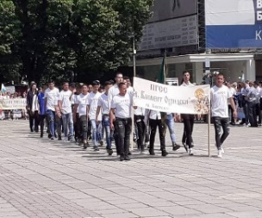
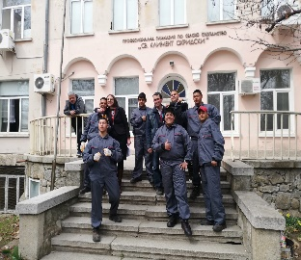
Училищен живот
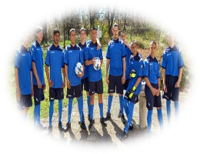
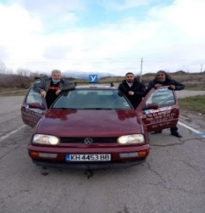
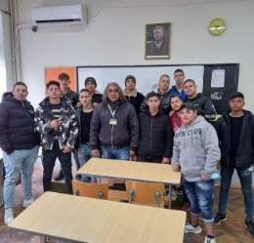

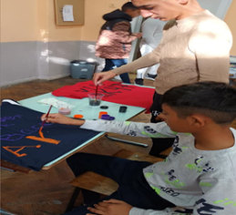
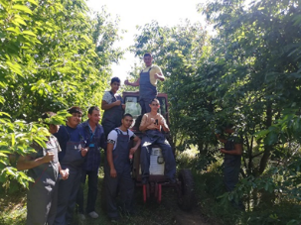
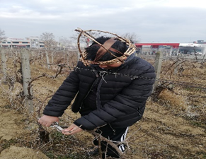
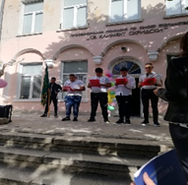

Едносменно обучение, самостоятелна учебна сграда, кабинети по специалните предмети , физкултурен салон и спортна площадка, обновена фитнес зала, библиотека; компютърен кабинет, Wi-Fi мрежа, актова зала.
Аз ще уча в ПГСС!

Професионална гимназия
по селско стопанство
” Свети Климент Охридски”
гр. Кюстендил
ПРИЕМ
2023/2024 г.
Искаш да придобиеш освен средно образование и професия?
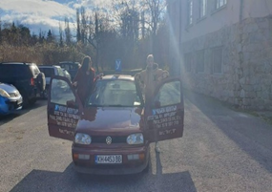
Искаш да се реализираш веднага или да продължиш във Висше училище?
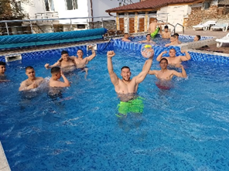
Любознателен и отговорен си?
Кои сме ние?
Училище с 125 годишна традиция и
квалифицирани учители с богат педагогически опит
Аз избирам
ПГСС “Свети Климент Охридски“, защото ни предлага:

Значи си на правилното място!
ПГСС обича и цени активните и целеустремените и им дава възможност да покажат себе си в пълната си светлина, да вървят нагоре и напред, да се развиват, използвайки материалните ресурси на училището и подкрепата на учителите.

“ТРАЙНИ НАСАЖДЕНИЯ“
професия ”ТЕХНИК – РАСТЕНИЕВЪД”
Специалност с недостиг на кадри!
Срок на обучение: 5 години
При нас ще получите:
ДИПЛОМА за средно образование;
СВИДЕТЕЛСТВО за професионална квалификация;
СВИДЕТЕЛСТВО за управление на МПС - кат. В и Ткт.
Стипендии
Автобус за извозване на учениците
Ще изучавате:
- Ботаника
- Растениевъдство
- Отглеждане на трайни насаждения
- Растителна защита

Ще придобиете знания за:
- Отглеждането на земеделски култури
- Производство но биопродукция
- Земеделската техника за селското стопанство

Ще усвоите умения за:
работа с машини и съоръжения за обработване на почвата, наторяване, растително- защитни действия, прибиране на готовата продукция

Ще можете да се реализирате като:
Работник в земеделско предприятие
Собственик/ ръководител на малък бизнес

Балообразуващи предмети са:
Удвоените оценки от НВО по БЕЛ и математика, оценките по биология и ЗО и химия и ООС от свидетелството за основно образование

График за приемане на ученици в 8 клас
 | І-ви етап на класиране | ІІ–ри етап на класиране | ІІІ – ти етап на класиране | Іv – ти етап на класиране
Подаване на документи за участие в класиране | 05.07- 07.07.2023г. | 13.07 - 15.07.2023г. | 26.07-27.07.2023г. | 07.08- 08.08.2023г.
Обявяване на списъците с приетите ученици | до 12.07.2023г. | до 19.07.2023г. | До 31.07.2023г. | до 10.08.2023г.
Записване на приетите ученици | 13.07 -15.07.2023г. | 20.07 -24.07.2023г. | 01.08 – 02.08.2023г. | 11.08 -14.08.2023г.
За контакти:
гр. Кюстендил бул. ”Цар Освободител” № 253
Тел. 088 4145060
E-mail: info-1000002@edu.mon.bg
Сайт: daskalo.com/pgsskn

